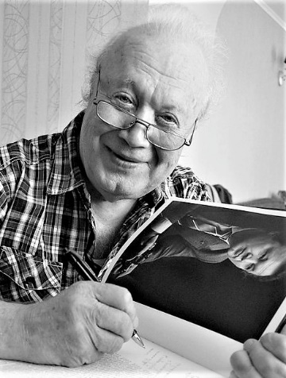
Васильев Сергей Григорьевич
(06.06.1936 - 20.11.2021 гг)
Фотохудожник.
Родился в селе Малые Кибечи Канашского района Чувашской Республики.
Член Союза журналистов СССР (1970). Окончил Елабужскую специальную школу милиции (1962). Служил в Советской Армии (1955–58). Работал сборщиком на Челябинском заводе металлоконструкций (1959–60), инспектором уголовного розыска в Челябинске (1962–68), с 1968 по 2015 фотокорреспондент газеты «Вечерний Челябинск». Фотографии опубликованы в около 300 изданиях СССР, России и различных стран мира, экспонировались на выставках десятков стран Европы, Азии, Америки и Австралии. Обладатель пяти международных призов «Золотой глаз» на конкурсе «Уорлдпресфото» (Амстердам – 1978, 1980, 1982, 1983, 1991) и «Золотой глаз России» (2003, 2016).
Заслуженный работник культуры Российской Федерации (1996). Награждён Орденом Дружбы, медалями. Почётный гражданин г. Челябинск (2003).

